# Mitsubishis Model A innlemmet i Hall of Fame

Mitsubishi Motors Corporation (MMC) kunngjør at Japans første serieprodusere bil, Mitsubishi Model A er innlemmet i «Japan Automotive Hall of Fame» (JAHFA*). JAFHA er en ideell organisasjon som blant annet kårer historiske begivenheter innen japansk bilindustri.

Model A startet som en prototype sommeren 1917 og fra november 1918 til 1921 ble den produsert i et antall av 22 stk. Bilen er Japans første serieproduserte personbilmodell. Den er dermed en viktig bilmodell i japansk bilindustri historisk sett.

På denne tiden var det ikke mye spesialisert utstyr å produsere biler med. De første enhetene Model A ble håndlaget med blant annet hammere og meisler. Karosseriet i treverk ble lakkert og innvendig benyttet man luksuriøs britisk ull i setene. Uten noen designtegninger å jobbe med, og med lite dybdekunnskap om bensinmotorer, bilkarosserier eller interiør, eller erfaring med produksjonsprosesser, overvant Mitsubishi-ingeniørene mange vanskeligheter og demonstrerte at den innenlandske masseproduksjonen av biler var mulig.

Mitsubishi Model A ble produsert ved Kobe skipsverft hvor Mitsubishi Heavy Industries (MHI) også bygget båter. Mitsubishi Motors Corporation ble skilt ut som eget firma i 1970.

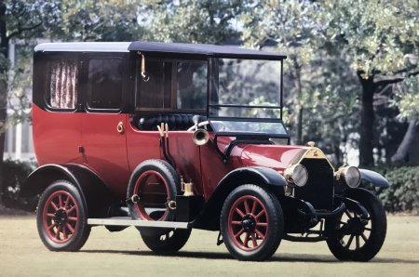

En rekonstruksjon av A modellen står utstilt på Mitsubishi Motors sitt bilhistoriske museum i Okazaki by i Aichi prefektur.

<https://www.mitsubishi-motors.com/jp/company/facilities/autogallery> (sidene er kun tilgjengelig på japansk)

*JAFHA, som en ideell organisasjon er JAFHAs oppgave å berømme prestasjonene til mennesker som har bidratt til å bygge og utvikle dagens japanske bilindustri, så vel som de som fremmet bransjens vitenskap og kultur. Hensikten er å ta vare på historien for kommende generasjoner.

**Om MITSUBISHI MOTORS**

Mitsubishi Motors Corporation er en global bilprodusent med hovedkontor i Tokyo, Japan, som har et konkurransefortrinn med biltypene SUV 4WD, plug-in hybrid, elbil og pickup. Siden Mitsubishi-gruppen produserte sin første bil for over hundre år siden har vi vist våre ambisjoner og innovasjoner gjennom nye banebrytende bilmodeller, og ved å være først ute med nyskapende teknologi. Mitsubishi Motors merkevarestrategi er godt forankret i merkets historie og arv. Bilene appellerer til kunder som er villige til å omfavne endring og til å utfordre nye barrierer i dagliglivet. Slagordet “Drive your Ambition”– uttrykker en kombinasjon av personlig *drive* og fremoverlent holdning. Mitsubishi vil være en naturlig følgesvenn for svært mange mennesker i dagens samfunn. Mitsubishi Motors investerer i innovative og nye teknologier, attraktivt design og produktutvikling for å kunne tilby spennende og praktiske nye biler til kunder over hele verden.

Kontakt:  
Rune Gjerstad/ Administrerende Direktør – MMC Norge AS +47 2337 6100 / 924 02905 [rune.gjerstad@mitsubishi-motors.no](mailto:rune.gjerstad@mitsubishi-motors.no)

Vegard Werner/ Produktsjef – MMC Norge AS +47 2337 6100 / 928 25259  
[vegard.werner@mitsubishi-motors.no](mailto:vegard.werner@mitsubishi-motors.no)